T31 combination-negative 工程计算书
本计算书记录 CB1 · Independent combination · 用户定义组合 的空间刚架线弹性分析模型、输入参数、荷载和响应，供计算结果复核。

1 模型概况与来源
项目 T31 combination-negative；项目 ID project_9a88c3f9-cbbe-4e61-a7aa-f0a75dcd7392
分析 ID analysis_57aac882-359e-4bcf-873d-ef2a408452c5；输入修订 R12；状态 已完成
分析时间 2026-10-05T09:51:03Z；报告生成时间 2026-10-05T09:51:04.578Z（ISO 8601）
运行来源 formal-model；请求 request_9d7c2e1b-9c51-42bc-a1a0-7b42e0abfbcd；实际阶段 模型检查 (2026-10-05T09:51:03Z) → 刚度组装 (2026-10-05T09:51:03Z) → 方程求解 (2026-10-05T09:51:03Z) → 结果恢复 (2026-10-05T09:51:03Z)。
选定来源 CB1 · Independent combination · 用户定义组合；2 个节点，1 根杆件，1 个支座。正文、表格及图片均使用本次分析的冻结输入与输出。
单位约定：坐标与长度 m；力 kN；力矩 kN·m；位移 m；转角 rad；均布荷载 kN/m。材料 E 以 GPa 输入；密度 kg/m³；面积 m²；Iy、Iz、J 为 m⁴。
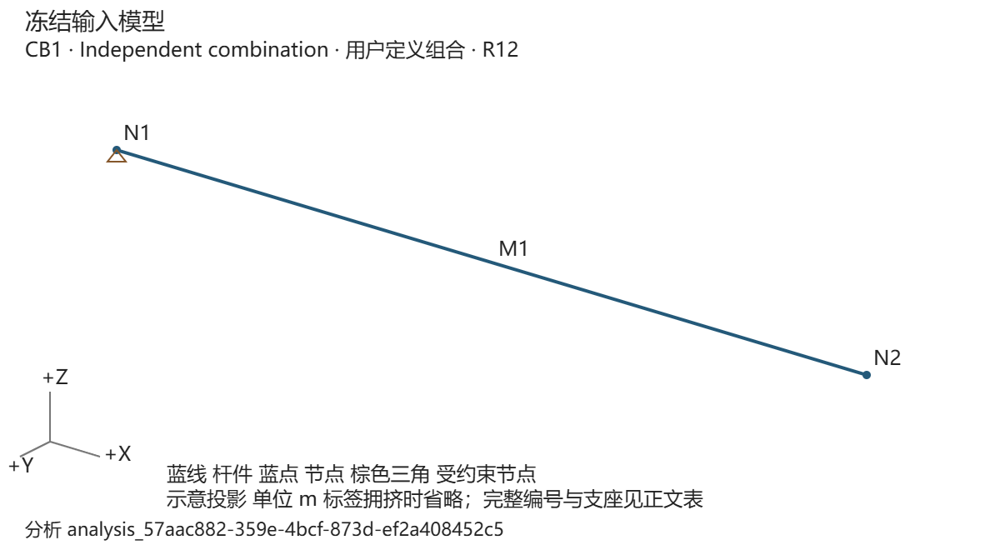
图 1 冻结输入模型。全局 +X、+Y、+Z 方向见图，杆件连接和支座自由度以正文表为准。大模型省略对象标签，稳定 ID 见表。

2 理论假设与适用边界
空间 Euler–Bernoulli 直杆单元，每节点 ux、uy、uz、rx、ry、rz 六个自由度。线弹性、小变形、刚性节点，忽略剪切变形；支座采用零位移自由度约束。
分析不包含几何非线性、材料非线性、屈曲、动力响应、截面强度或规范符合性验算。本报告给出分析响应，不据此判定结构满足设计规范。用户定义组合系数为输入值。
整体方程 K · u = F；约束处理消除受限自由度，求解 Kff · uf = Ff；反力 R = K · u − F。局部转换 ul = T · ug，Kg = Tᵀ · Kl · T；G = E / [2(1 + ν)]。
总体位移、转角、支座反力及反力矩按全局 XYZ。局部 x 由杆件起点指向终点，y、z 随截面转角；局部轴向量见表。杆端 N、Vy、Vz、T、My、Mz 为局部轴端部作用分量，两个端点分别记录，不能直接当作截面内力包络。
求解器 framemind-native/2；算法 sparse-ldlt；约束 free-dof-elimination；相对主元阈值 1e-12。

3 材料截面与模型参数
材料参数
材料 | 名称 | E (GPa) | ν | ρ (kg/m³)
M1 | Independent benchmark material | 200 | 0.3 | 7850
M1 · material_0001：用户自定义参数
截面参数
截面 | 名称 | A (m²) | Iy (m⁴) | Iz (m⁴) | J (m⁴)
S1 | Independent benchmark section | 0.01 | 0.0002 | 0.0001 | 0.00015
S1 · section_0001：用户自定义参数
节点坐标与稳定标识
节点 | ID | X (m) | Y (m) | Z (m)
N1 | node_0001 | 0 | 0 | 0
N2 | node_0002 | 4 | 0 | 0
杆件连接、分配与截面朝向
杆件及 ID | 起点 → 终点 | 材料 / 截面 | 长度 (m) | 转角 (°)
M1  member_0001 | N1 → N2 | M1 / S1 | 4 | 0
局部单位轴向量按全局 XYZ 分量表示
杆件 | 局部 x | 局部 y | 局部 z
M1 | 1, 0, 0 | 0, 1, 0 | 0, 0, 1

4 支座与边界条件
约束表示该自由度位移或转角为零；自由表示未施加该约束。平移方向为全局 XYZ，转动方向为绕全局 XYZ。
支座 / 节点 | ux | uy | uz | rx | ry | rz
B1 / N1 | 约束 | 约束 | 约束 | 约束 | 约束 | 约束

5 荷载自重与工况组合
本次来源 CB1 · Independent combination · 用户定义组合。节点力和力矩按全局 XYZ；杆件均布荷载的坐标系逐项列示，作用于整根杆件。
组合结果按用户定义系数线性叠加。下表和各分项工况保留未加权荷载；加权等效荷载见后续汇总表，避免自重和外荷载重复计入。
工况 | 名称 | 系数
LC1 | 默认工况 | 1.5
LC2 | Independent LC2 | -0.5
LC1 · 默认工况 分项工况原始荷载
荷载 / 节点 | FX (kN) | FY (kN) | FZ (kN) | MX (kN·m) | MY (kN·m) | MZ (kN·m)
L1 / N2 | 10 | 12 | 14 | 2 | 3 | 4
无显式杆件均布荷载。
LC1 原始自重：未启用；归属工况 LC1；重力向量 (0, 0, -9.81) m/s²。
LC2 · Independent LC2 分项工况原始荷载
荷载 / 节点 | FX (kN) | FY (kN) | FZ (kN) | MX (kN·m) | MY (kN·m) | MZ (kN·m)
L2 / N2 | -4 | 6 | -8 | -1 | 2 | -3
荷载 / 杆件 | 坐标系 | qx (kN/m) | qy (kN/m) | qz (kN/m)
Q1 / M1 | 全局 XYZ | 1 | -3 | 2
LC2 原始自重：启用；归属工况 LC2；重力向量 (0, 0, -9.81) m/s²。
按 m = ρ · A · L，qg = ρ · A · g / 1000 (kN/m) 施加一次；总质量 314 kg；重力合力 (0, 0, -3.08034) kN；合力幅值 3.08034 kN。
本次组合加权等效荷载
荷载 / 节点 | FX (kN) | FY (kN) | FZ (kN) | MX (kN·m) | MY (kN·m) | MZ (kN·m)
L1 / N2 | 15 | 18 | 21 | 3 | 4.5 | 6
L2 / N2 | 2 | -3 | 4 | 0.5 | -1 | 1.5
荷载 / 杆件 | 坐标系 | qx (kN/m) | qy (kN/m) | qz (kN/m)
Q1 / M1 | 全局 XYZ | -0.5 | 1.5 | -1
本次组合等效自重：启用；归属工况 LC1；重力向量 (0, 0, 4.905) m/s²。
按 m = ρ · A · L，qg = ρ · A · g / 1000 (kN/m) 施加一次；总质量 314 kg；重力合力 (0, 0, 1.54017) kN；合力幅值 1.54017 kN。

6 关键响应与完整结果
最大节点位移幅值 0.02460435 m，节点 N2；分量 (0.000032, 0.0214, 0.01214137) m。
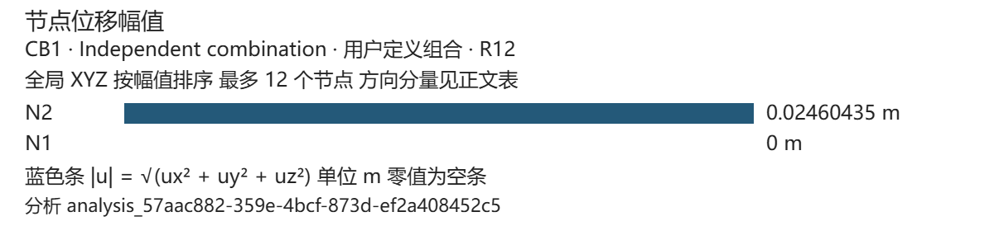
图 2 CB1 · Independent combination · 用户定义组合 节点位移幅值，未放大数值；图中最多显示幅值最大的 12 个节点，全部方向分量如下。
节点位移与转角 按全局 XYZ
节点 | UX (m) | UY (m) | UZ (m) | RX (rad) | RY (rad) | RZ (rad)
N1 | 0 | 0 | 0 | 0 | 0 | 0
N2 | 0.000032 | 0.0214 | 0.01214137 | 0.001213333 | -0.004486011 | 0.0083
节点反力与反力矩 按全局 XYZ 包括未约束自由度的数值残差
节点 | FX (kN) | FY (kN) | FZ (kN) | MX (kN·m) | MY (kN·m) | MZ (kN·m)
N1 | -15 | -21 | -22.54017 | -3.5 | 91.58034 | -79.5
N2 | 0 | 1.421085e-14 | 7.105427e-15 | 4.440892e-16 | 5.77316e-15 | -2.842171e-14
杆端局部内力 正值沿局部正轴 端点以起点和终点区分
杆件 / 端点 | N (kN) | Vy (kN) | Vz (kN) | T (kN·m) | My (kN·m) | Mz (kN·m)
M1 / 起点 | -15 | -21 | -22.54017 | -3.5 | 91.58034 | -79.5
M1 / 终点 | 17 | 15 | 25 | 3.5 | 3.5 | 7.5
以上数值保留七位有效数字供逐项核对；内部计算未按报告显示精度舍入。杆端表不代表杆件全长极值，也不构成强度或稳定性结论。

附录 A 所选分析的计算过程
正文来源分析 analysis_57aac882-359e-4bcf-873d-ef2a408452c5；输入修订 R12；CB1 · Independent combination · 用户定义组合。
所选步骤：杆件过程（局部轴、位移荷载与单元矩阵）；整体约束处理与荷载向量。所选杆件：M1 · member_0001。
杆件过程与组装贡献仅输出所选杆件；整体编号、约束及整体矩阵作用于全部模型。索引从 0 起，单元位置 0—5 为起点、6—11 为终点，顺序 ux、uy、uz、rx、ry、rz。未保存完整消元轨迹。
矩阵按最多六个数值列分块，块名和行列索引共同定位原条目。刚度项按行的力/力矩及列的位移/转角取单位：平移行/平移列 kN/m，平移行/转动列 kN/rad，转动行/平移列 kN·m/m，转动行/转动列 kN·m/rad。T 为方向余弦转换，数值无量纲。

杆件过程 M1 · member_0001
按冻结输入重建 · 分析 analysis_57aac882-359e-4bcf-873d-ef2a408452c5；位移与杆端力来自该分析的已保存结果。
求解器 framemind-native/2；算法 sparse-ldlt；约束 free-dof-elimination；主元阈值 1e-12。
杆长 4 m；局部轴按全局 XYZ：x (1, 0, 0)，y (0, 1, 0)，z (0, 0, 1)。
单元自由度映射
单元位置 | 节点 / ID | 自由度 | 整体索引
0 | N1 / node_0001 | ux | 0
1 | N1 / node_0001 | uy | 1
2 | N1 / node_0001 | uz | 2
3 | N1 / node_0001 | rx | 3
4 | N1 / node_0001 | ry | 4
5 | N1 / node_0001 | rz | 5
6 | N2 / node_0002 | ux | 6
7 | N2 / node_0002 | uy | 7
8 | N2 / node_0002 | uz | 8
9 | N2 / node_0002 | rx | 9
10 | N2 / node_0002 | ry | 10
11 | N2 / node_0002 | rz | 11
u_local = T · u_global；K_global = Tᵀ · K_local · T；f_local = Kl · u_local − F_equivalent_local。
单元位移与等效荷载
位置 / 自由度 | 整体 u (m/rad) | 局部 u (m/rad) | 局部 F (kN/kN·m) | 整体 F (kN/kN·m)
0 / ux | 0 | 0 | -1 | -1
1 / uy | 0 | 0 | 3 | 3
2 / uz | 0 | 0 | -1.229915 | -1.229915
3 / rx | 0 | 0 | 0 | 0
4 / ry | 0 | 0 | 0.8199433 | 0.8199433
5 / rz | 0 | 0 | 2 | 2
6 / ux | 0.000032 | 0.000032 | -1 | -1
7 / uy | 0.0214 | 0.0214 | 3 | 3
8 / uz | 0.01214137 | 0.01214137 | -1.229915 | -1.229915
9 / rx | 0.001213333 | 0.001213333 | 0 | 0
10 / ry | -0.004486011 | -0.004486011 | -0.8199433 | -0.8199433
11 / rz | 0.0083 | 0.0083 | -2 | -2
局部均布力 xyz (kN/m)
来源 | qx | qy | qz
显式荷载 | -0.5 | 1.5 | -1
自重 | 0 | 0 | 0.3850425
合计 | -0.5 | 1.5 | -0.6149575
局部端部作用分量
端点 | N (kN) | Vy (kN) | Vz (kN) | T (kN·m) | My (kN·m) | Mz (kN·m)
起点 | -15 | -21 | -22.54017 | -3.5 | 91.58034 | -79.5
终点 | 17 | 15 | 25 | 3.5 | 3.5 | 7.5
局部单元刚度 Kl · 12 × 12 · 列 0—5
行＼列 | 0 | 1 | 2 | 3 | 4 | 5
0 | 500000 | 0 | 0 | 0 | 0 | 0
1 | 0 | 3750 | 0 | 0 | 0 | 7500
2 | 0 | 0 | 7500 | 0 | -15000 | 0
3 | 0 | 0 | 0 | 2884.615 | 0 | 0
4 | 0 | 0 | -15000 | 0 | 40000 | 0
5 | 0 | 7500 | 0 | 0 | 0 | 20000
6 | -500000 | 0 | 0 | 0 | 0 | 0
7 | 0 | -3750 | 0 | 0 | 0 | -7500
8 | 0 | 0 | -7500 | 0 | 15000 | 0
9 | 0 | 0 | 0 | -2884.615 | 0 | 0
10 | 0 | 0 | -15000 | 0 | 20000 | 0
11 | 0 | 7500 | 0 | 0 | 0 | 10000
局部单元刚度 Kl · 12 × 12 · 列 6—11
行＼列 | 6 | 7 | 8 | 9 | 10 | 11
0 | -500000 | 0 | 0 | 0 | 0 | 0
1 | 0 | -3750 | 0 | 0 | 0 | 7500
2 | 0 | 0 | -7500 | 0 | -15000 | 0
3 | 0 | 0 | 0 | -2884.615 | 0 | 0
4 | 0 | 0 | 15000 | 0 | 20000 | 0
5 | 0 | -7500 | 0 | 0 | 0 | 10000
6 | 500000 | 0 | 0 | 0 | 0 | 0
7 | 0 | 3750 | 0 | 0 | 0 | -7500
8 | 0 | 0 | 7500 | 0 | 15000 | 0
9 | 0 | 0 | 0 | 2884.615 | 0 | 0
10 | 0 | 0 | 15000 | 0 | 40000 | 0
11 | 0 | -7500 | 0 | 0 | 0 | 20000
坐标转换矩阵 T · 12 × 12 · 列 0—5
行＼列 | 0 | 1 | 2 | 3 | 4 | 5
0 | 1 | 0 | 0 | 0 | 0 | 0
1 | 0 | 1 | 0 | 0 | 0 | 0
2 | 0 | 0 | 1 | 0 | 0 | 0
3 | 0 | 0 | 0 | 1 | 0 | 0
4 | 0 | 0 | 0 | 0 | 1 | 0
5 | 0 | 0 | 0 | 0 | 0 | 1
6 | 0 | 0 | 0 | 0 | 0 | 0
7 | 0 | 0 | 0 | 0 | 0 | 0
8 | 0 | 0 | 0 | 0 | 0 | 0
9 | 0 | 0 | 0 | 0 | 0 | 0
10 | 0 | 0 | 0 | 0 | 0 | 0
11 | 0 | 0 | 0 | 0 | 0 | 0
坐标转换矩阵 T · 12 × 12 · 列 6—11
行＼列 | 6 | 7 | 8 | 9 | 10 | 11
0 | 0 | 0 | 0 | 0 | 0 | 0
1 | 0 | 0 | 0 | 0 | 0 | 0
2 | 0 | 0 | 0 | 0 | 0 | 0
3 | 0 | 0 | 0 | 0 | 0 | 0
4 | 0 | 0 | 0 | 0 | 0 | 0
5 | 0 | 0 | 0 | 0 | 0 | 0
6 | 1 | 0 | 0 | 0 | 0 | 0
7 | 0 | 1 | 0 | 0 | 0 | 0
8 | 0 | 0 | 1 | 0 | 0 | 0
9 | 0 | 0 | 0 | 1 | 0 | 0
10 | 0 | 0 | 0 | 0 | 1 | 0
11 | 0 | 0 | 0 | 0 | 0 | 1
整体单元刚度 Kg · 12 × 12 · 列 0—5
行＼列 | 0 | 1 | 2 | 3 | 4 | 5
0 | 500000 | 0 | 0 | 0 | 0 | 0
1 | 0 | 3750 | 0 | 0 | 0 | 7500
2 | 0 | 0 | 7500 | 0 | -15000 | 0
3 | 0 | 0 | 0 | 2884.615 | 0 | 0
4 | 0 | 0 | -15000 | 0 | 40000 | 0
5 | 0 | 7500 | 0 | 0 | 0 | 20000
6 | -500000 | 0 | 0 | 0 | 0 | 0
7 | 0 | -3750 | 0 | 0 | 0 | -7500
8 | 0 | 0 | -7500 | 0 | 15000 | 0
9 | 0 | 0 | 0 | -2884.615 | 0 | 0
10 | 0 | 0 | -15000 | 0 | 20000 | 0
11 | 0 | 7500 | 0 | 0 | 0 | 10000
整体单元刚度 Kg · 12 × 12 · 列 6—11
行＼列 | 6 | 7 | 8 | 9 | 10 | 11
0 | -500000 | 0 | 0 | 0 | 0 | 0
1 | 0 | -3750 | 0 | 0 | 0 | 7500
2 | 0 | 0 | -7500 | 0 | -15000 | 0
3 | 0 | 0 | 0 | -2884.615 | 0 | 0
4 | 0 | 0 | 15000 | 0 | 20000 | 0
5 | 0 | -7500 | 0 | 0 | 0 | 10000
6 | 500000 | 0 | 0 | 0 | 0 | 0
7 | 0 | 3750 | 0 | 0 | 0 | -7500
8 | 0 | 0 | 7500 | 0 | 15000 | 0
9 | 0 | 0 | 0 | 2884.615 | 0 | 0
10 | 0 | 0 | 15000 | 0 | 40000 | 0
11 | 0 | -7500 | 0 | 0 | 0 | 20000

整体过程来源
本次运行实际快照 · 分析 analysis_57aac882-359e-4bcf-873d-ef2a408452c5
求解器 framemind-native/2；sparse-ldlt；free-dof-elimination；主元阈值 1e-12。

约束处理与整体荷载
K · u = F；零位移约束 u_c = 0；消去约束行列得到 Kff · uf = Ff；R = K · u − F。
约束索引 [0, 1, 2, 3, 4, 5]；自由索引 [6, 7, 8, 9, 10, 11]。
整体索引 | 节点 / 自由度 | 状态 | F (kN/kN·m) | Ff 位置
0 | node_0001.ux | 约束 / u=0 | -1 | 已消去
1 | node_0001.uy | 约束 / u=0 | 3 | 已消去
2 | node_0001.uz | 约束 / u=0 | -1.229915 | 已消去
3 | node_0001.rx | 约束 / u=0 | 0 | 已消去
4 | node_0001.ry | 约束 / u=0 | 0.8199433 | 已消去
5 | node_0001.rz | 约束 / u=0 | 2 | 已消去
6 | node_0002.ux | 自由 | 16 | 0
7 | node_0002.uy | 自由 | 18 | 1
8 | node_0002.uz | 自由 | 23.77009 | 2
9 | node_0002.rx | 自由 | 3.5 | 3
10 | node_0002.ry | 自由 | 2.680057 | 4
11 | node_0002.rz | 自由 | 5.5 | 5

教材依据与实现约定
《计算结构力学》（阎军、杨春秋，科学出版社，2014）扫描版。印刷页与 PDF 页序分别记录，沿用 T17/T18 的核查依据。
章节 / 主题 | 核查关系 | 印刷页 | PDF 页序
第 5 章 / 空间刚架直接刚度法流程 | K · u = F | 117 | 126
5.2 / 局部与总体坐标转换 | u_local = T · u_global | 118 | 127
5.3 / 空间刚架单元刚度与六分量向量 | EA/l；12EJ/l³；6EJ/l²；4EJ/l；2EJ/l；GJ/l | 122 | 131
5.4—5.5 / 端部自由度对号与整体刚度阵集合 | K_global = Tᵀ · K_local · T；K = Σ kᵢ | 127 | 136
5.6 / 荷载向量形成 | F = F_node + F_equivalent | 129 | 138
附录 IV / 程序组织线索 | 整体组装与方程求解步骤 | 180 | 189
坐标转换矩阵方向
实现：局部轴作为 T 的行向量，使用 u_local = T · u_global；K_global = Tᵀ · K_local · T。 教材：5.2 节以总体到局部的转置记法展开 [T]。 原因：矩阵存储约定采用局部轴行向量，避免把同一正交转换的转置误认为不同理论。 验证：T17 斜向杆件转换矩阵与局部/总体刚度数值对照通过。
约束处理
实现：按支座自由度消除约束列和行，仅求解自由自由度子系统；frame/3 与 native/1 使用部分主元高斯消元，native/2 使用稀疏 LDLᵀ。实际版本与算法见求解器记录。 教材：教材给出自由度对号、总刚度阵集合和约束处理的流程线索。 原因：首版支座是零位移约束；自由度消元保留真实刚度尺度，避免引入人为单位对角线。 验证：T04 约束尺度回归和整体平衡测试通过，受限自由度位移保持为零。

